PENGADILAN TINGGI AGAMA PADANG
Jl. By Pass KM 24 Anak Air, Telp. (0751) 7054806, Fax. (0751) 40537
Homepage : www.pta-padang.go.id, e-mail : admin@pta-padang.go.id
PADANG - 25171

Nomor : W3-A/ /OT.00/1/2022 3 Januari 2022
Lampiran : -
Perihal : Undangan

Yth.
- Kepala Subbagian Kepegawain dan TI
- Pegawai bagian Kepegawaian dan TI

Assalamualaikum, wr.wb

Dalam rangka meningkatkan kinerja pada bidang Kepegawaian dan TI Pengadilan Tinggi Agama Padang, maka kami undang Saudara untuk mengikuti rapat yang akan diselenggarakan pada:

Hari/Tanggal : Senin / 3 Januari 2022
Jam : 09.00 WIB s.d selesai
Tempat : Ruang Kepegawaian dan TI
Jl. By Pass KM. 24, Anak Air, Padang
Agenda Rapat : 1. Refleksi awal tahun bagian kepegawaian dan TI
2. Tugas awal tahun 2022

Demikian disampaikan dan terima kasih.

Wassalam,
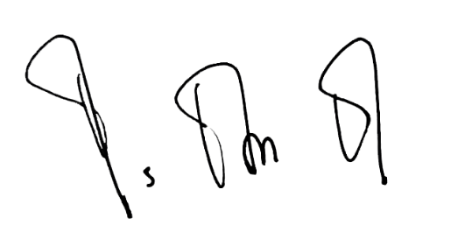
Kepala Bagian
Perencanaan dan Kepegawaian

Ismail

Tembusan:
Ketua Pengadilan Tinggi Agama Padang (sebagai laporan).

